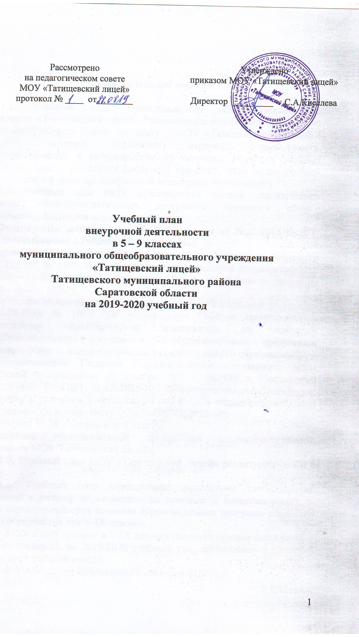
Пояснительная записка

1.1. Учебный план муниципального общеобразовательного учреждения «Татищевский лицей» Татищевского муниципального района Саратовской области (далее по тексту – МОУ «Татищевский лицей») – документ, который определяет перечень, трудоемкость, последовательность и распределение по периодам обучения учебных предметов, курсов, дисциплин (модулей), практики, иных видов учебной деятельности и формы промежуточной аттестации обучающихся.
1.2. Учебный план МОУ «Татищевский лицей», реализующего основные общеобразовательные программы основного общего образования, сформирован в соответствии с:
Федеральным законом Российской Федерации от 29.12.2012 № 273-ФЗ «Об образовании в Российской Федерации»;
приказом Министерства образования и науки Российской Федерации от 17.12.2010 № 1897 «Об утверждении федерального государственного образовательного стандарта основного общего образования» (далее по тексту – ФГОС ООО);
приказом Министерства образования и науки Российской Федерации от 30.08.2013 № 1015 "Об утверждении Порядка организации и осуществления образовательной деятельности по основным общеобразовательным программам - образовательным программам начального общего, основного общего и среднего общего образования";
постановлением Главного государственного санитарного врача Российской Федерации от 29 декабря 2010 г. № 189 г. Москва «Об утверждении СанПиН 2.4.2.2821-10 "Санитарно-эпидемиологические требования к условиям и организации обучения в общеобразовательных учреждениях» (далее по тексту - СанПиН 2.4.2.2821-10);
Уставом МОУ «Татищевский лицей»;
основной образовательной программой основного общего образования МОУ Татищевский лицей».
1.3. Учебный план МОУ «Татищевский лицей» реализуется в V-IX классах.
1.4. Учебный план обеспечивает выполнение гигиенических требований к режиму образовательного процесса и предусматривает 5-летний нормативный срок освоения образовательных программ основного общего образования для V-IX классов.
1.5. Учебный процесс в V-IX классах регламентирован календарным учебным графиком на 2019-2020 учебный год, организован в условиях пятидневной учебной недели.
1.6. Учебный год начинается 02 сентября 2019 года.
В целях предупреждения переутомления обучающихся в календарном учебном графике предусмотрено равномерное распределение периодов учебного времени и каникул. Продолжительность учебного года в V-IX классах - 34 недели в связи с организацией на базе МОУ «Татищевский лицей» пункта проведения государственной итоговой аттестации, каникул – 17 недель.

Расписание составляется отдельно для внеурочной деятельности, обязательных, факультативных занятий.
При составлении учебного плана МОУ «Татищевский лицей» индивидуальные, групповые, факультативные занятия учитываются при определении максимально допустимой аудиторной нагрузки обучающихся согласно СанПиН 2.4.2.2821-10.

2. Внеурочная деятельность

4.1. Внеурочная деятельность в соответствии с требованиями ФГОС ООО организуется по основным направлениям развития личности (духовно-нравственное, социальное, общеинтеллектуальное, общекультурное, спортивно-оздоровительное).
Содержание данных занятий формируется с учетом пожеланий обучающихся и их родителей (законных представителей) и осуществляться посредством различных форм организации, отличных от урочной системы обучения, таких как кружки, секции, поисковые и научные исследования, круглые столы.
4.2. Внеурочная деятельность осуществляется непосредственно в образовательной организации;
совместно с организациями и учреждениями дополнительного образования детей, спортивными объектами, учреждениями культуры;
в сотрудничестве с другими организациями и с участием педагогов образовательной организации (комбинированная схема).
  - Внеурочная деятельность организована (по классным коллективам,
по группам, разновозрастным группам)
При организации внеурочной деятельности используются
программы нелинейных (тематических) курсов внеурочной деятельности (на их изучение установлено общее количество часов в год в соответствии с рабочей программой учителя:
«Футбол»*
«Волейбол»*
«Баскетбол» *
«Бадминтон» *
«Настольный теннис» *
«Ритмика»
«Городки»
«Туризм»
«Фитнес»
«Шахматный клуб»
«Военно-патриотический клуб»
Вокально-хоровая студия «Гармония»

  - Годовой план внеурочной деятельности
Направления внеурочной деятельности | Наименование  курса внеурочной деятельности | Формы занятий | Количество часов |  |  |  |  | Всего
Направления внеурочной деятельности | Наименование  курса внеурочной деятельности | Формы занятий | 5 | 6 | 7 | 8 | 9 | Всего
Спортивно-оздоровительное | «Футбол»* | Секция | 34 | 34 | 34 | 34 | 34 | 170
Спортивно-оздоровительное | «Волейбол»* | Секция | 34 | 34 | 34 | 34 | 34 | 170
Спортивно-оздоровительное | «Баскетбол» * | Секция | 34 | 34 | 34 | 34 | 34 | 170
Спортивно-оздоровительное | «Бадминтон» * | Секция | 34 | 34 | 34 | 34 | 34 | 170
Спортивно-оздоровительное | Настольный теннис» * | Секция | 34 | 34 | 34 | 34 | 34 | 170
Спортивно-оздоровительное | Фитнес | Секция | 17 | 17 | 17 |  |  | 51
Спортивно-оздоровительное | «Городки» | Секция | 13,6 | 13,6 | 13,6 | 13,6 | 13,6 | 68
Спортивно-оздоровительное | «Туризм» | Секция | 17 | 17 | 17 | 17 |  | 68
Спортивно-оздоровительное | «Военно — патриотический клуб» | клуб | 17 | 17 | 17 | 17 | 17 | 85
Спортивно-оздоровительное | Танцевальная студия  « Импульс» | кружок |  | 17 | 17 | 17 | 17 | 68
 | “Строевая подготовка» | кружок | 17 |  |  |  |  | 17
Духовно-нравственное | «Основы православной культуры» | кружок | 13,6 | 13,6 | 13,6 | 13,6 | 13,6 | 68
Общекультурное | Вокально-хоровая студия «Гармония» | кружок | 10,2 | 10,2 | 10,2 | 10,2 | 10,2 | 51
Художественно - эстетическое | Кружок «Радуга» | Художественная студия | 17 | 17 |  |  |  | 34
Общеинтеллектуальное | «Шахматный клуб» | клуб | 17 | 17 | 17 | 17 | 17 | 85
 |  | Всего | 309,4 | 309,4 | 292,4 | 275,4 | 258.4 | 1445

  - Недельный план внеурочной деятельности
Направления внеурочной деятельности | Наименование  курса внеурочной деятельности | Формы занятий | Количество часов |  |  |  |  | Всего
Направления внеурочной деятельности | Наименование  курса внеурочной деятельности | Формы занятий | 5 | 6 | 7 | 8 | 9 | Всего
Спортивно-оздоровительное | «Футбол»* | Секция | 1 | 1 | 1 | 1 | 1 | 5
Спортивно-оздоровительное | «Волейбол»* | Секция | 1 | 1 | 1 | 1 | 1 | 5
Спортивно-оздоровительное | «Баскетбол» * | Секция | 1 | 1 | 1 | 1 | 1 | 5
Спортивно-оздоровительное | «Бадминтон» * | Секция | 1 | 1 | 1 | 1 | 1 | 5
Спортивно-оздоровительное | Настольный теннис» * | Секция | 1 | 1 | 1 | 1 | 1 | 5
Спортивно-оздоровительное | Фитнес | Секция | 0,5 | 0,5 | 0,5 | 0,5 |  | 2
Спортивно-оздоровительное | «Городки» | Секция | 0,4 | 0,4 | 0,4 | 0,4 | 0,4 | 2
Спортивно-оздоровительное | «Туризм» | Секция | 0,5 | 0,5 | 0,5 | 0,5 |  | 2
 | «Военно — патриотический клуб» | клуб | 0,5 | 0,5 | 0,5 | 0,5 | 0,5 | 2.5
 | Танцевальная студия  « Импульс» | кружок | 0,5 | 0,5 | 0,5 | 0,5 | 0,5 | 2.5
 | “Строевая подготовка» | кружок | 1 |  |  |  |  | 1
Духовно-нравственное | «Основы православной культуры» | кружок | 0.4 | 0.4 | 0.4 | 0.4 | 0.4 | 2
Общекультурное | Вокально-хоровая студия «Гармония» | кружок | 0,3 | 0,3 | 0,3 | 0,3 | 0,3 | 1,5
Художественно - эстетическое | Кружок «Радуга» | кружок | 0.5 | 0.5 |  |  |  | 1
Общеинтеллектуальное | «Шахматный клуб» | кружок | 0.5 | 0.5 | 0.5 | 05 | 0.5 | 2.5
 |  | Всего | 10.1 | 9.1 | 8.6 | 8.6 | 7.6 | 44

* занятия ведутся педагогами ДЮСШ.

